# Děti do MŠ potřebují:

* převlečení do třídy
* náhradní spodní prádlo, ponožky, tričko, tepláky/legíny
* obuv s pevnou patou
* pyžamo na spaní (v pátek si odnáší domů na vyprání)
* převlečení na pobyt venku - pohodlné, nebránící dětem v pohybu - **prosíme dětem připravit do dolní části šatní skříňky (část na sezení) na hromádku, aby děti věděly, co si mají ven obléknout**
* pokrývku hlavy podle počasí
* v jarních a podzimních měsících gumáky, případně jinou nepromokavou obuv (tenisky)
* balení papírových kapesníků (100 ks)
* pokud děti chtějí plyšovou hračku na spaní, doporučujeme donést jednu hračku, kterou si v MŠ nechají u svých peřinek po celý školní rok (hygienické důvody)

# Děti do MŠ nenosí:

* hračky z domu
* tvrdé bonbony, žvýkačky
* cenné předměty

# DŮLEŽITÉ:

Omlouvání dětí - nejpozději do 7.30 hodin v den, kdy dítě není přítomno formou SMS na tel. čísle p. kuchařky 739 519 946, telefonicky na tel. čísle MŠ Louky 558 848 095, nebo den předem p. učitelce na třídě.

První den nepřítomnosti si může rodič jídlo vyzvednout v jídlonosiči v době od 11 do 11.15 hodin (musí tuto skutečnost předem nahlásit). Další dny nepřítomnosti je strava odhlášená.

**Přejeme všem dětem**

**spoustu spokojených chvil a radostných zážitků ve školce.**

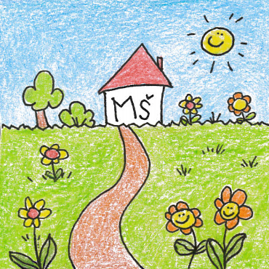

[*www.skolka3.borovskeho.cz*](http://www.skolka3.borovskeho.cz)

*facebook: Mateřská škola Karviná - Louky*